Guía de aprendizaje teórico-práctica de programación para estudiantes de ingeniería

Java

Introducción

La finalidad de esta guía será dar a conocer el lenguaje, todos los IDE (Entorno de Desarrollo Integrado) donde se puede programar, también se enfocará en una guía básica para el inicio en la programación competitiva para todo aquel que quiera aprender, peroprimero debemos responder la pregunta del **¿Por qué programar con java y no con otros lenguajes?**, pues bien, Java es un lenguaje de programación muy grande y muy utilizado para distintos fines, entre los más destacados que se puede observar los aplicativos y páginas web, donde si los pluggins de java no se encuentran instalados no funcionan; de la misma manera para la programación competitiva, en la cual se ha visto un crecimiento exponencial de personas que se interesan más sobre el tema; así mismo, para las personas que quieren incursionar en la programación competitiva existen ahora muchas competencias tanto a nivel nacional como internacional, donde podemos encontrar *la Colombian Collegiate Programming League (CCPL),* la cual es la liga de programación competitiva en Colombia donde compiten todas las universidades a nivel nacional para demostrar quién es el mejor y así poder identificar una que otra falencia, buscando siempre la perfección; por otro lado, también se encuentra *la International Collegiate Programming Constest (ICPC),* esta es la competencia internacional más grande, consta de 3 fases donde se ubica la maratón nacional de programación en la cual compiten todas la universidades del país donde esté presente la programación competitiva para escoger a los mejores y representar a su país en la segunda fase que sería la maratón regional de programación, en ella compiten los mejores programadores de los países que conforman cada continente escogiendo a los más destacados para llevarlos a la tercera fase la cual sería la maratón internacional de programación; en donde, compiten todos los países del mundo que tiene programación competitiva, para saber quién es el equipo y país optimo en la programación competitiva, recibiendo incentivos no solamente económicos sino también el reconocimiento por toda la comunidad de programación competitiva del mundo.

Además de la programación competitiva, java es uno de los lenguajes más utilizados para la programación orientada a objetos (POO), esta consta de la organización de códigos en clases, en donde en cada una de ellas va una parte del código que luego se relacionará para conseguir las metas del aplicativo a crear.

De acuerdo con lo dicho anteriormente la programación orientada a objetos (POO) se entiende como la forma en la que las personas se expresan en la vida real mediante la programación y en la creación de ordenes computacionales buscando la satisfacción de necesidades vistas en el día a día mediante la utilización de los conocimientos de la implementación de clases, objetos, métodos y demás cosas que implica la POO.

Instalación de IDE para java ECLIPSE

¿Qué es eclipse?

Eclipse es un entorno de desarrollo integrado, es uno de los más utilizados hoy en día para el desarrollo de software, se tiene la opción de descargar eclipse para desarrolladores de Java, C++, Python, JavaScript, eso hace que sea uno de los IDE más completos al igual que NetBeans con la pequeña diferencia de que su instalación es mucho más sencilla.

Para la instalación tenemos que entrar a la página [https://eclipse.org/downloads/eclipse-packages/.](https://eclipse.org/downloads/eclipse-packages/)

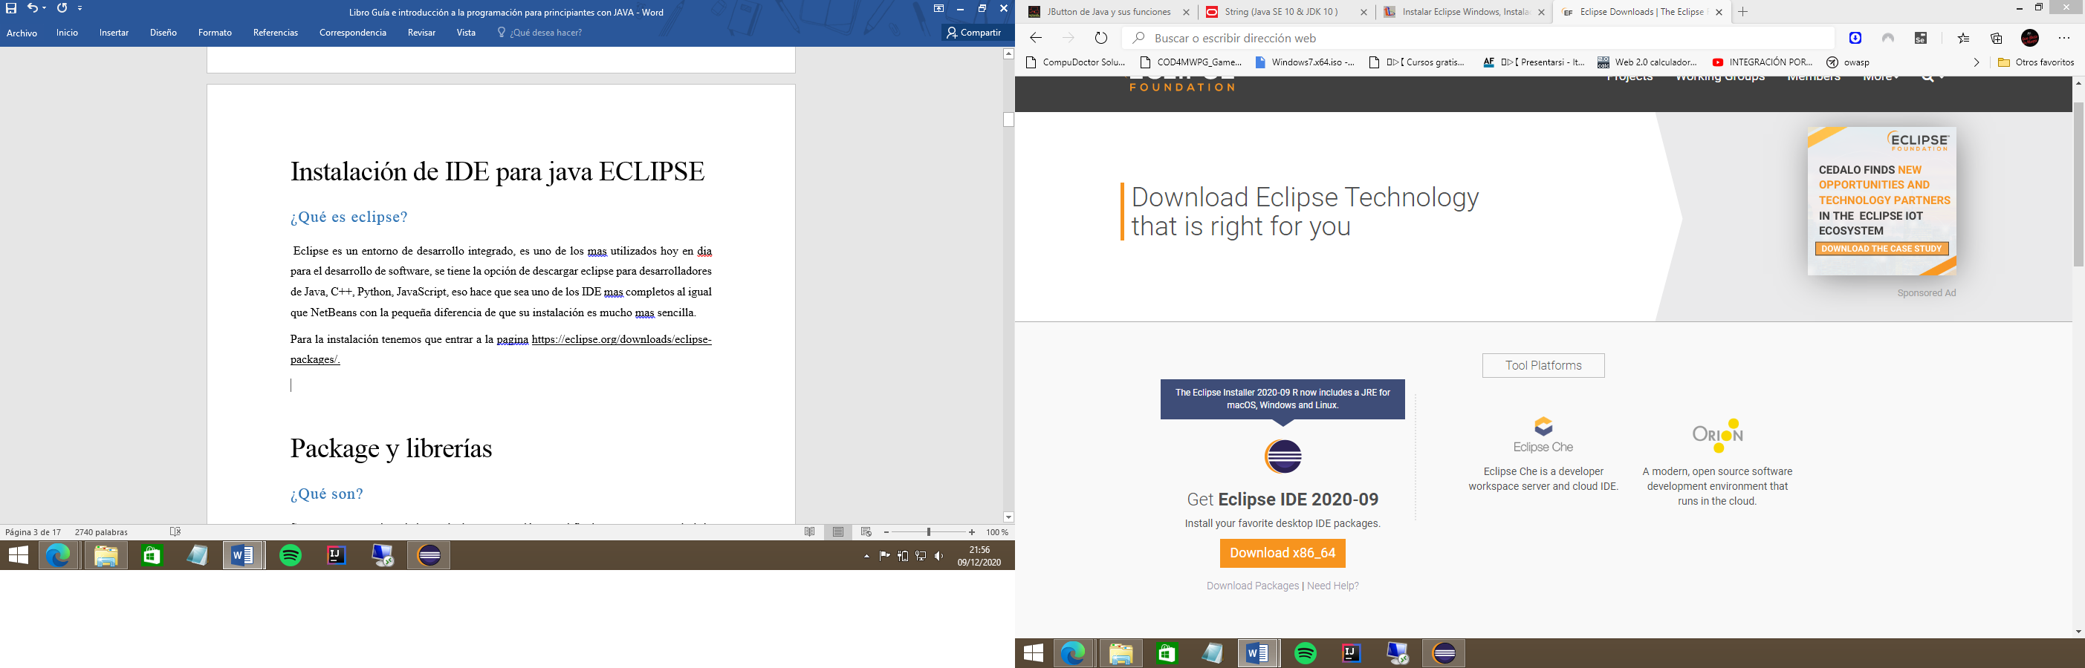

Tomado de: Propio

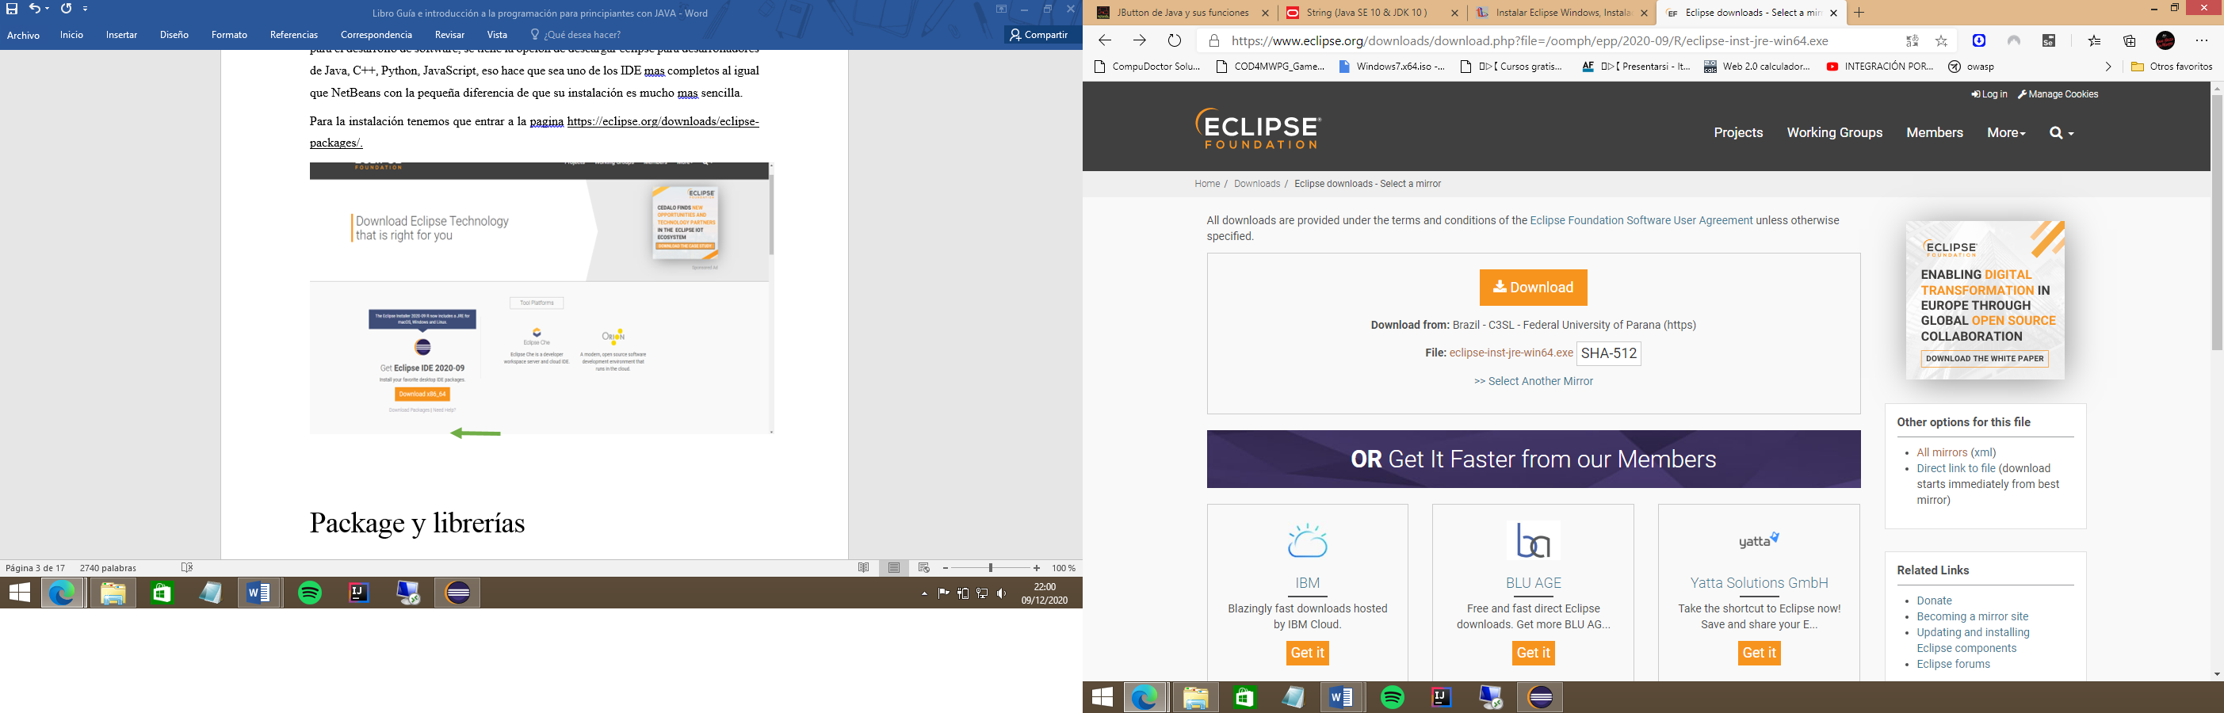

Tomado de: Propio

Antes de ejecutar el instalador debemos instalar el JRE y el JDK de java para que pueda funcionar correctamente, para ello debemos instalar de primeras el JRE y luego el JDK de la siguiente manera.

Entramos al siguiente link: [www.java.com/es/download/ie_manual.jsp](http://www.java.com/es/download/ie_manual.jsp)

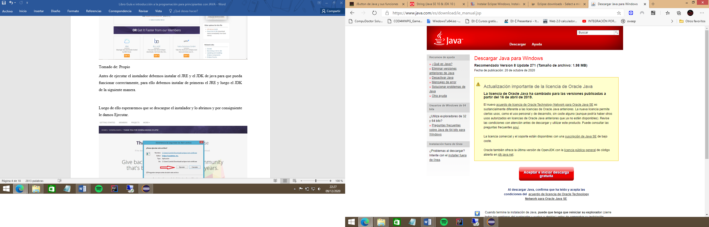

Tomado de: Propio

Luego ejecutamos el instalador que se descargó, le damos si para que se inicie y le damos instalar apenas se abra.

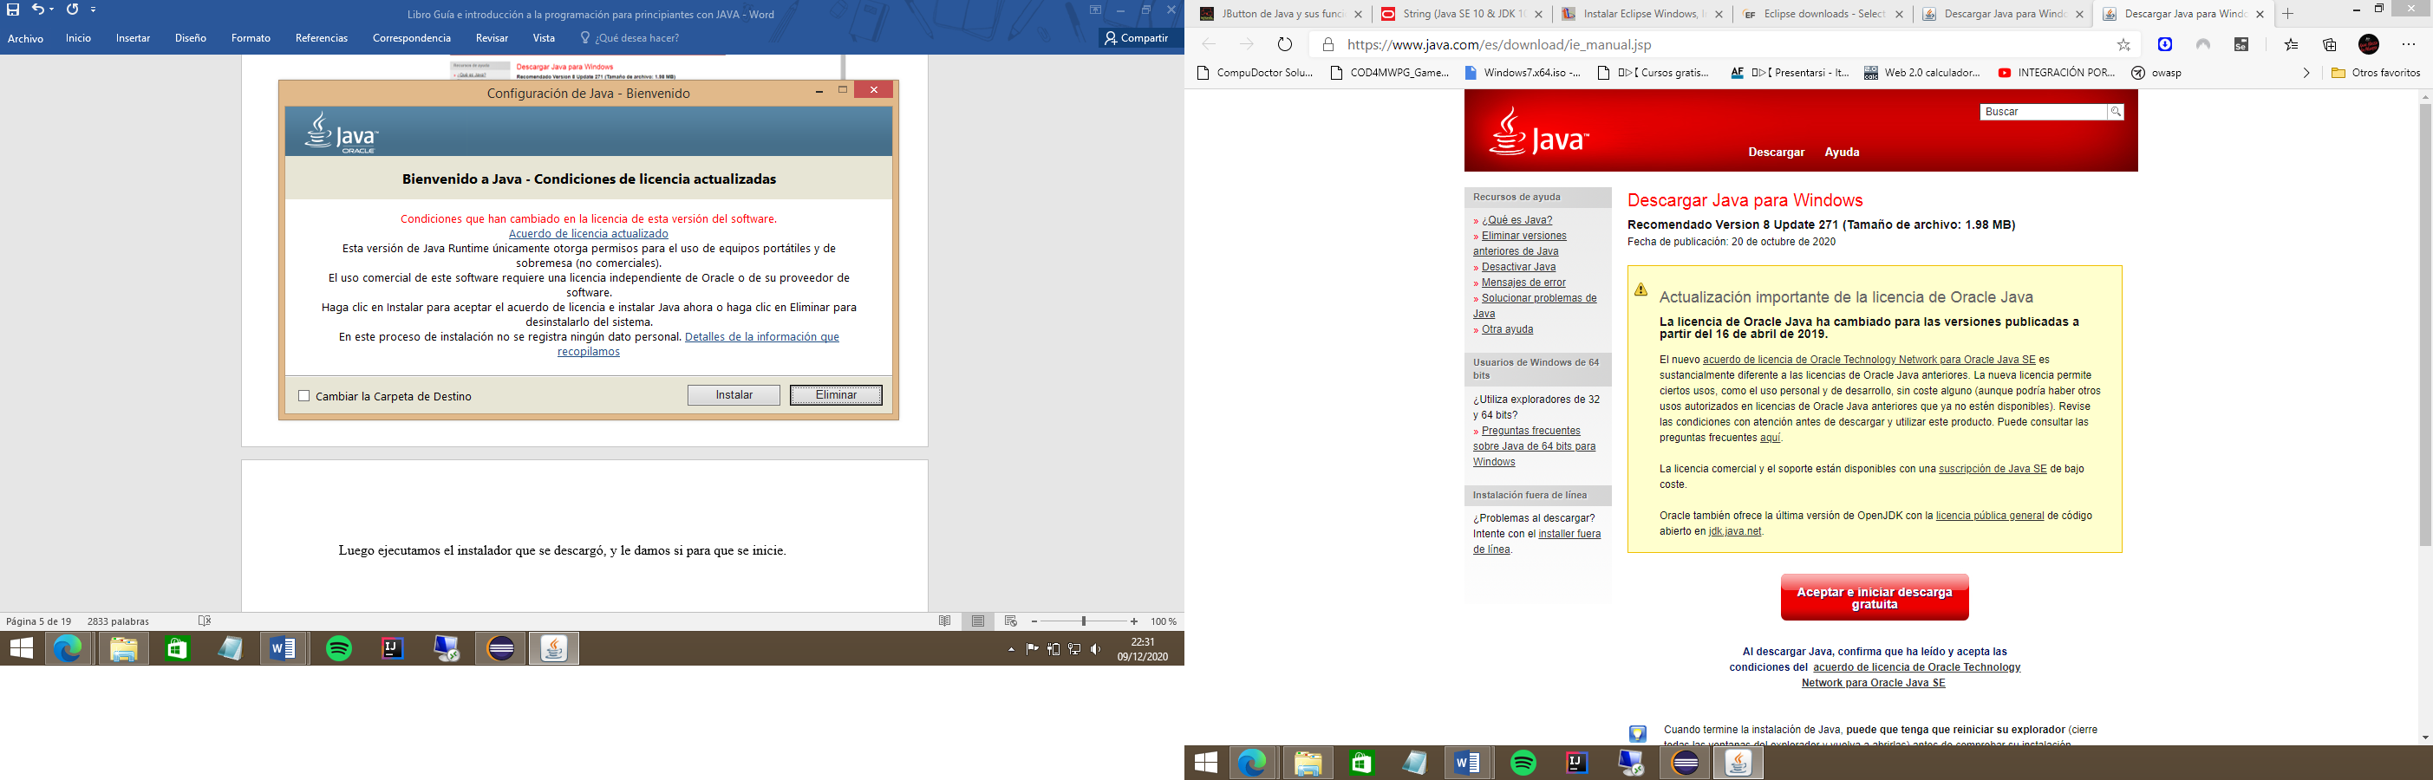

Tomado de: Propio

Después esperamos que termine de instalar.

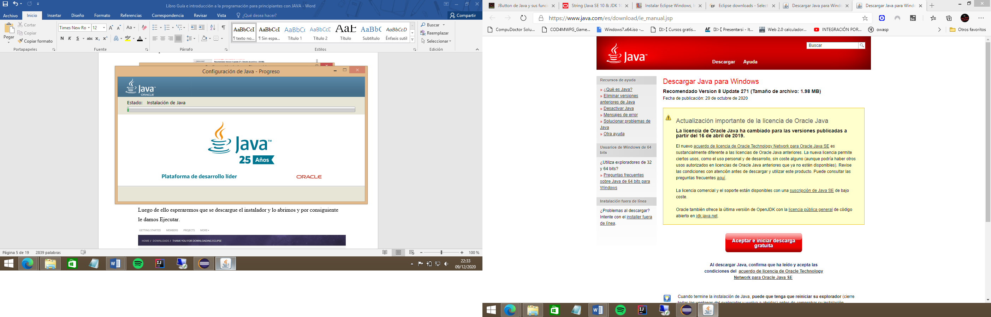

Tomado de: Propio

Luego que termine de damos cerrar y queda instalado.

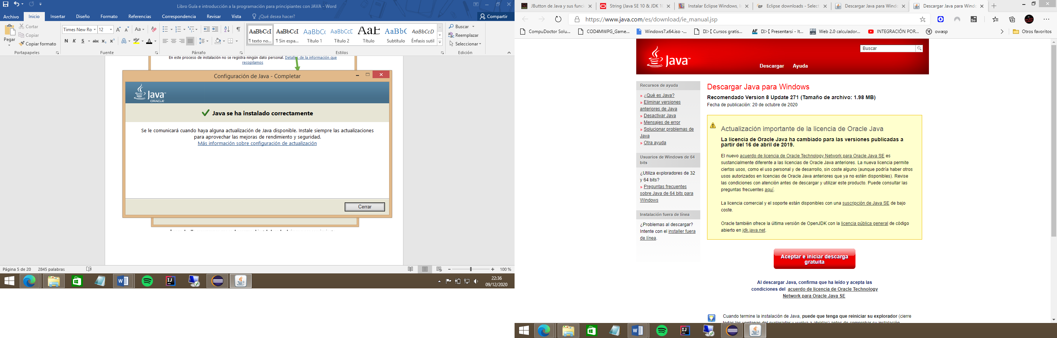 Tomado de: Propio

Luego seguimos con la instalación del JDK y lo que se tiene que hacer es entrar en la siguiente página: [www.oracle.com/technetwork/es/java/javase/downloads/index.html](http://www.oracle.com/technetwork/es/java/javase/downloads/index.html).

Después le damos en download en el JDK.

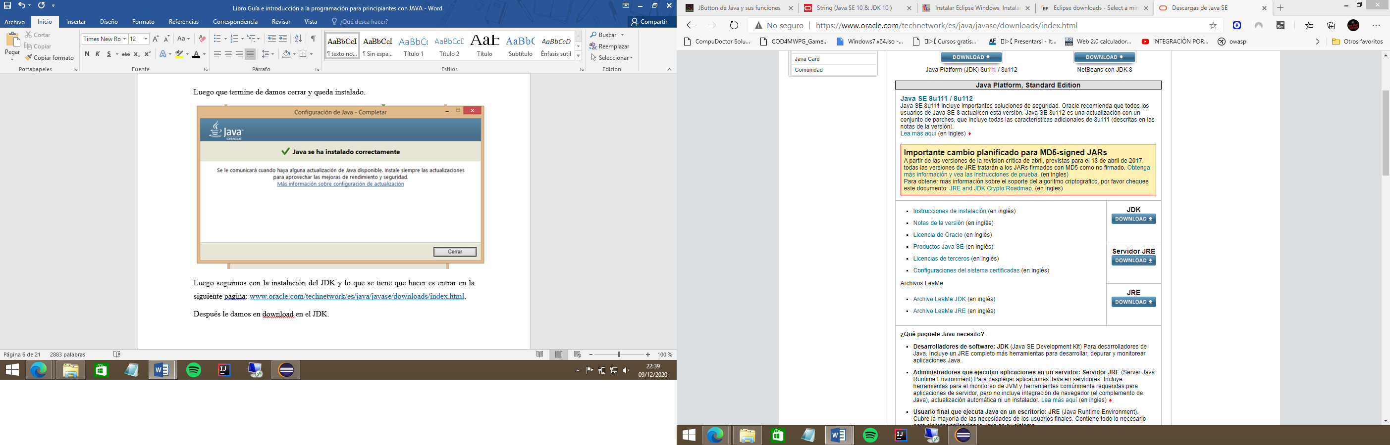

Tomado de: Propio

Luego de eso se nos abrirá una página con todas las opciones a descargar, lo que debemos hacer es descargar la de nuestro sistema operativo en este caso es Windows de 64 bits o x64, si fuera de 32 bits sería el de x86 (es importante saber que arquitectura tiene tu sistema operativo para descargarlo correctamente).

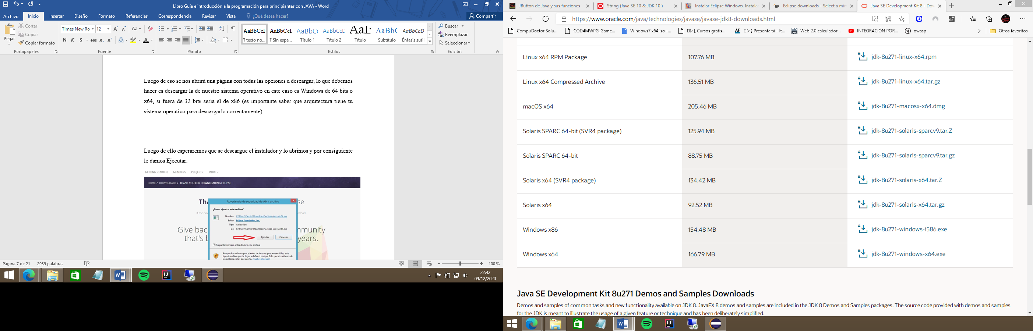

Tomado de: Propio

Seguimos todos los pasos que se nos pide y le damos descargar, y abrimos el instalador. Le damos si y se nos abrirá la aplicación.

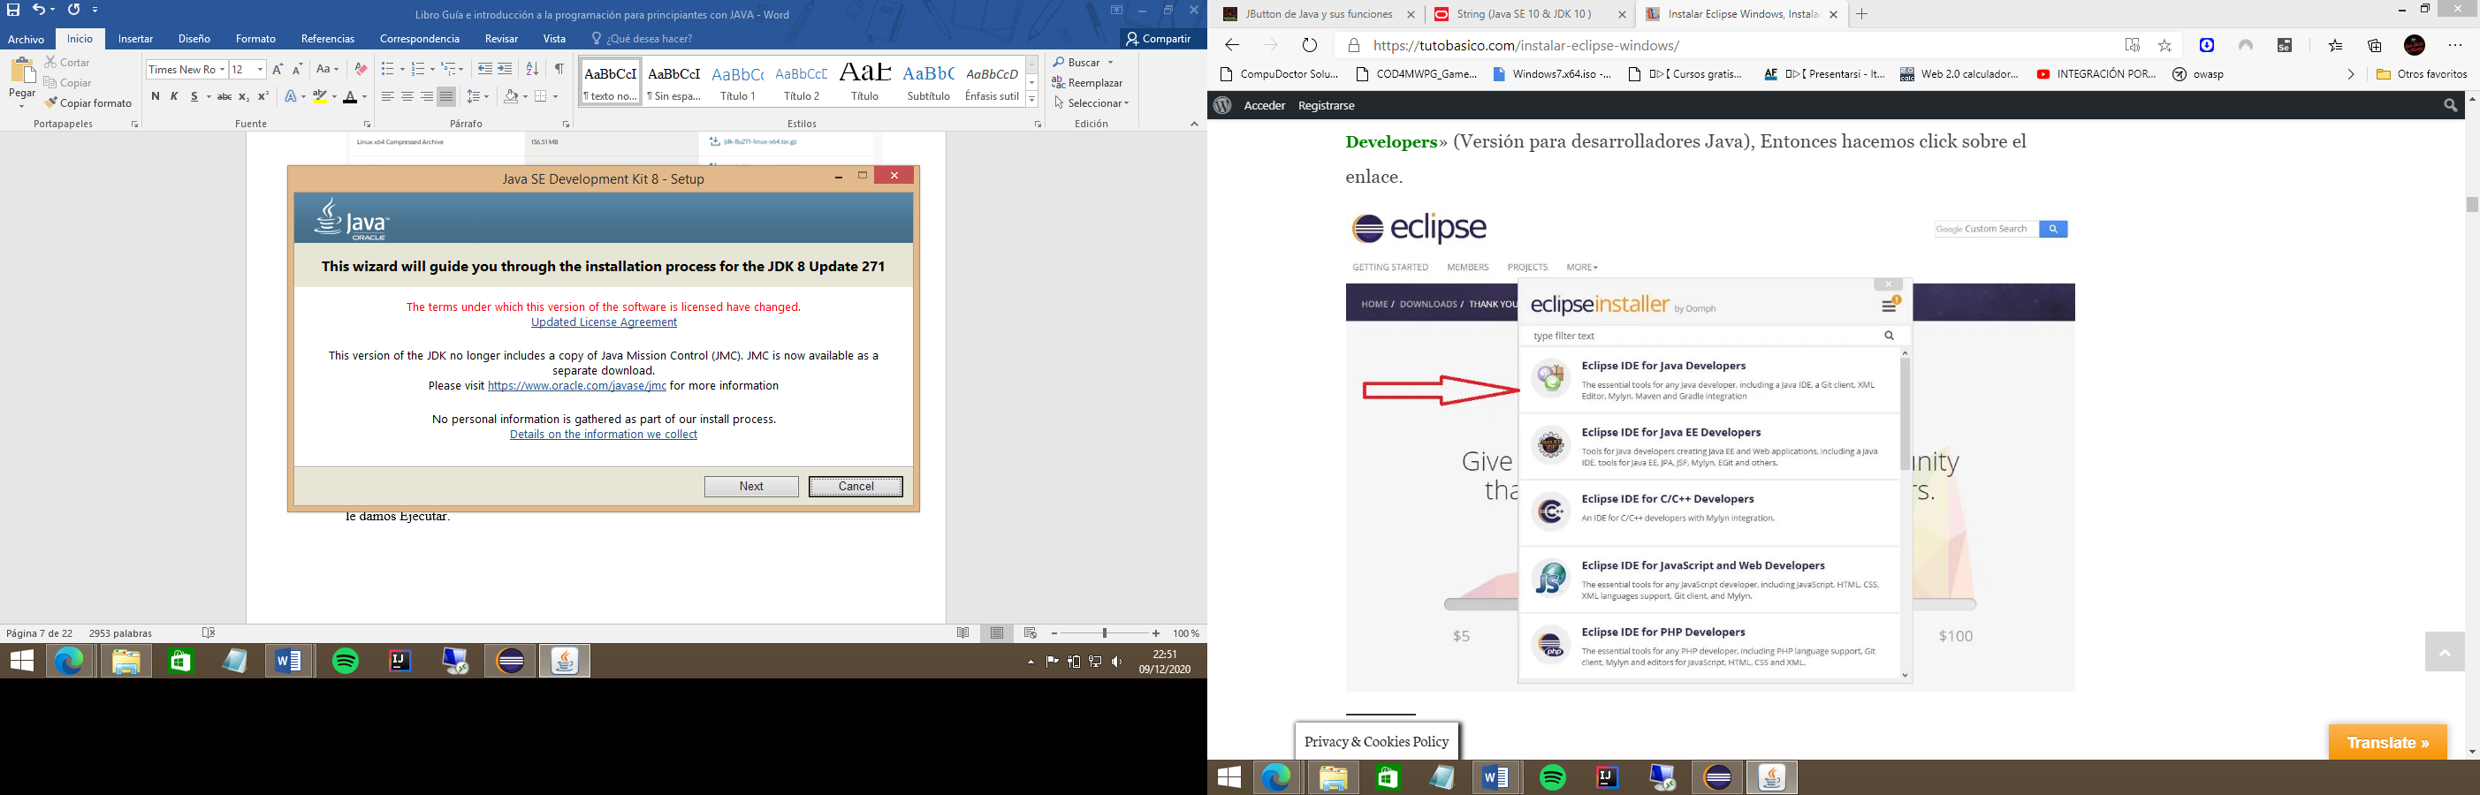

Tomado de: Propio

Le damos next para que empiece la instalación.

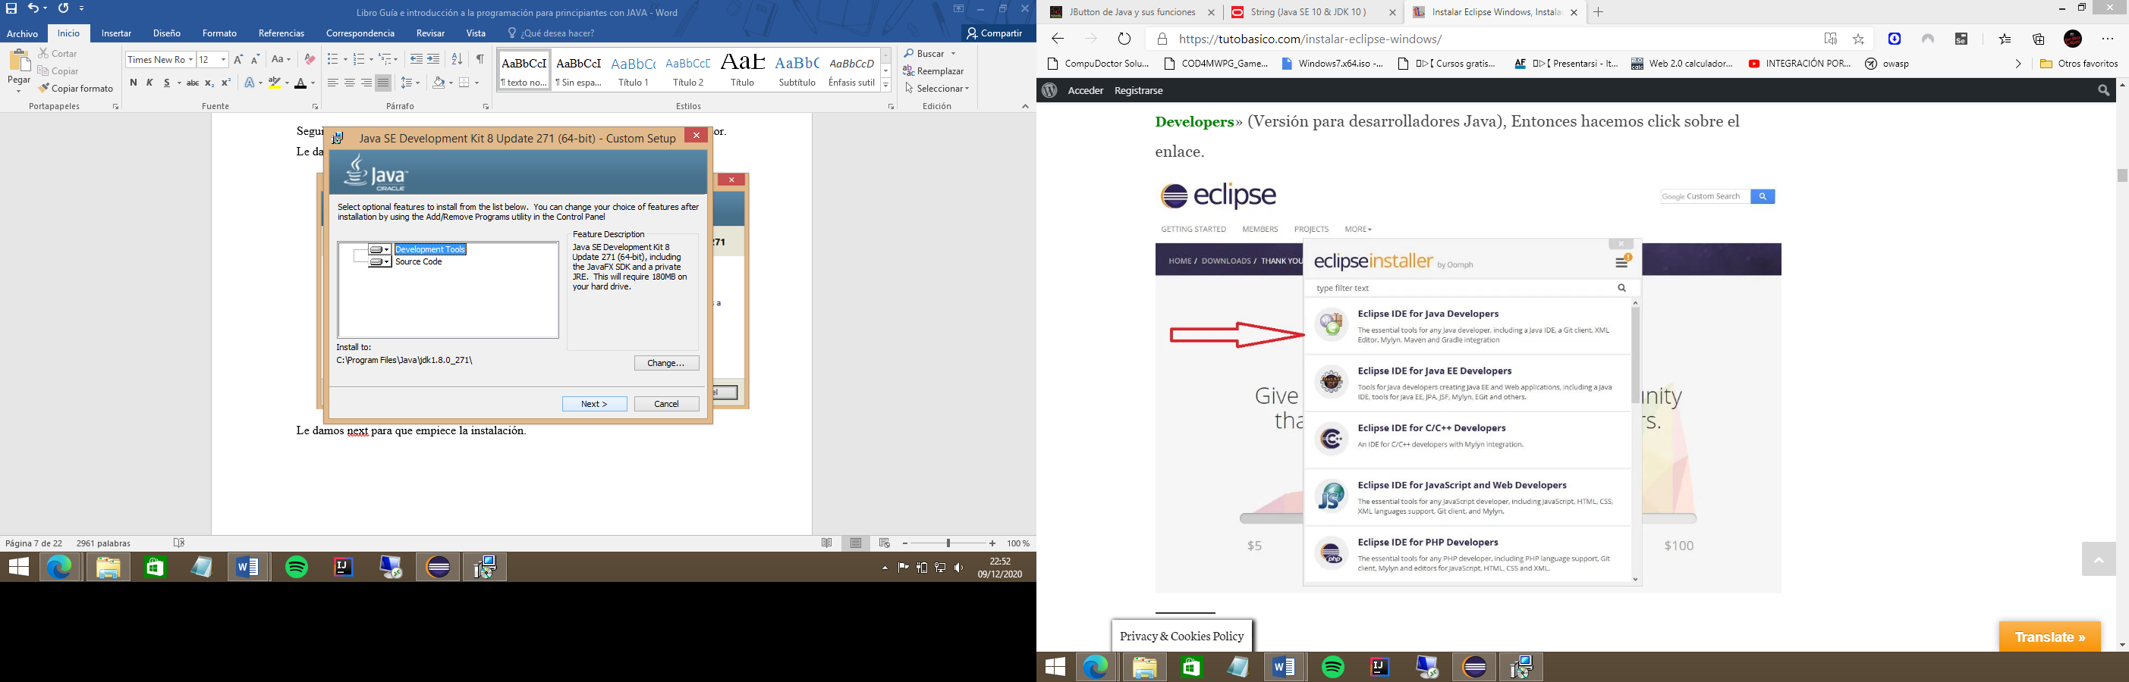

Tomado de: Propio

Le damos next sin moverle nada y empezara la instalación.

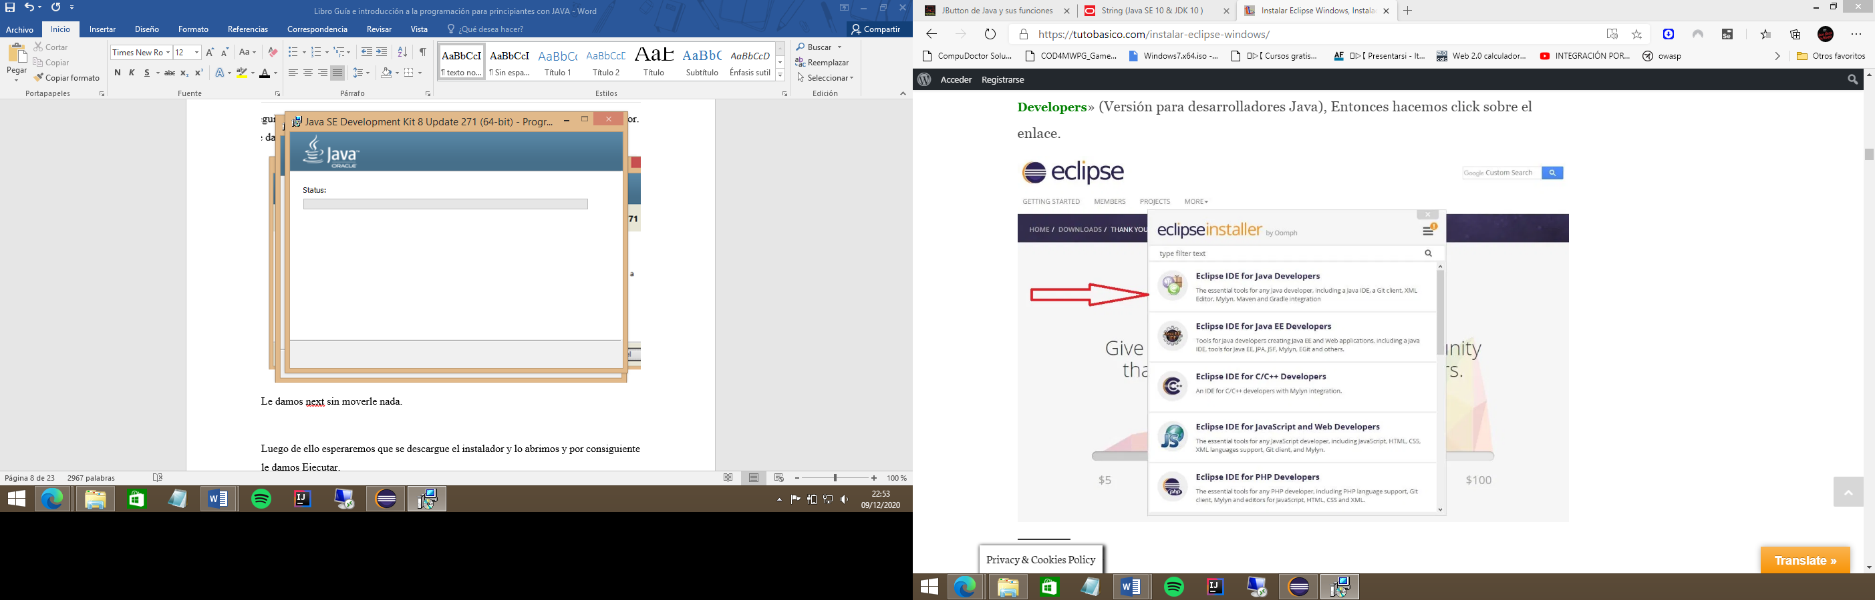

Tomado de: Propio

Luego de que cargue ya queda instalado y podremos continuar con la instalación del eclipse.

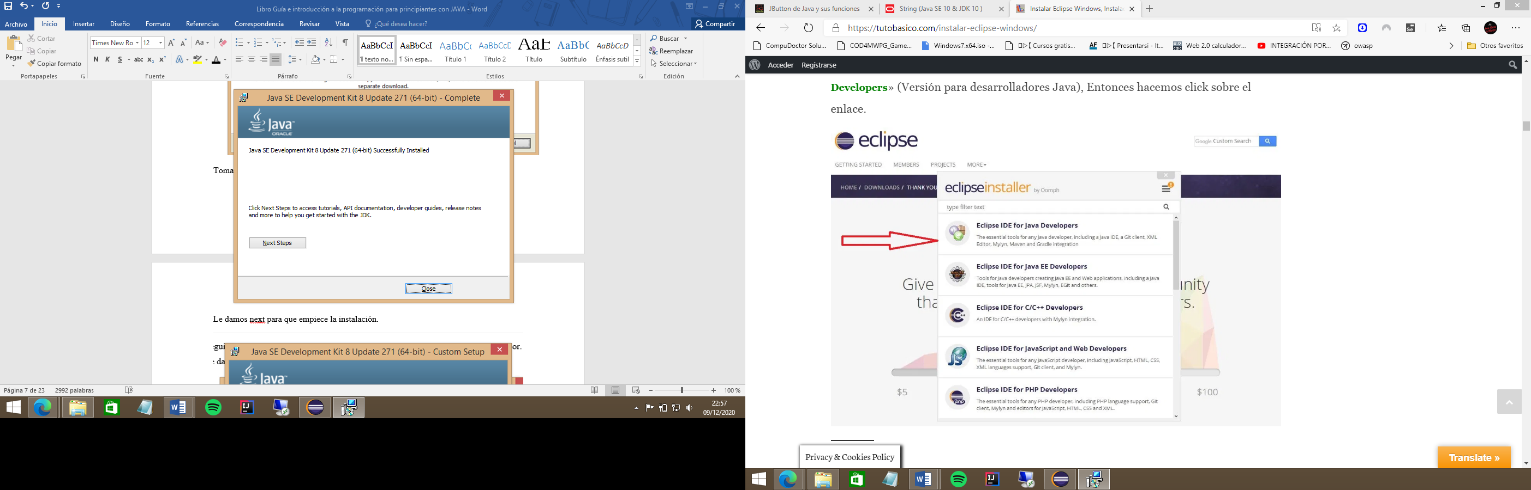

Tomado de: Propio

Después de que este instalado el JRE y el JDK ya podemos abrir el instalador y le damos en ejecutar para que entre a la aplicación

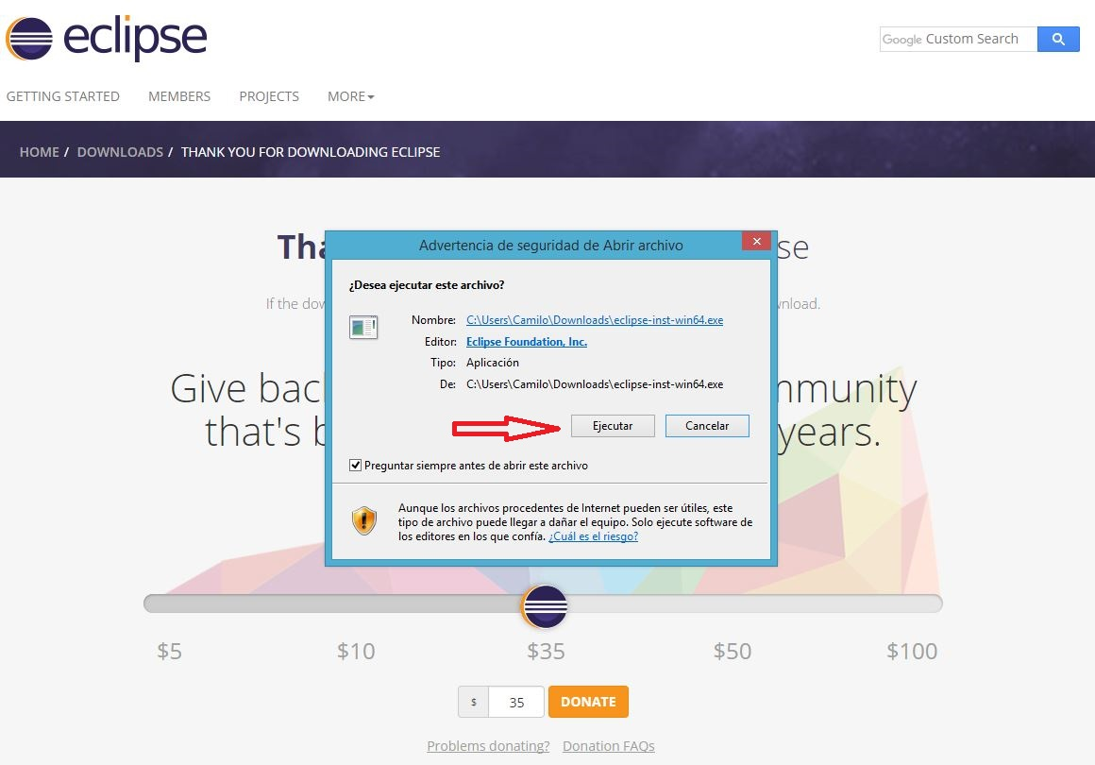

Tomado de: [www.tutobasico.com/instalar-eclipse-windows/](http://www.tutobasico.com/instalar-eclipse-windows/)

Al momento de abrirse la aplicación se abrirán las opciones para los distintos lenguajes, nosotros le daremos a **Eclipse IDE for Java Developers.**

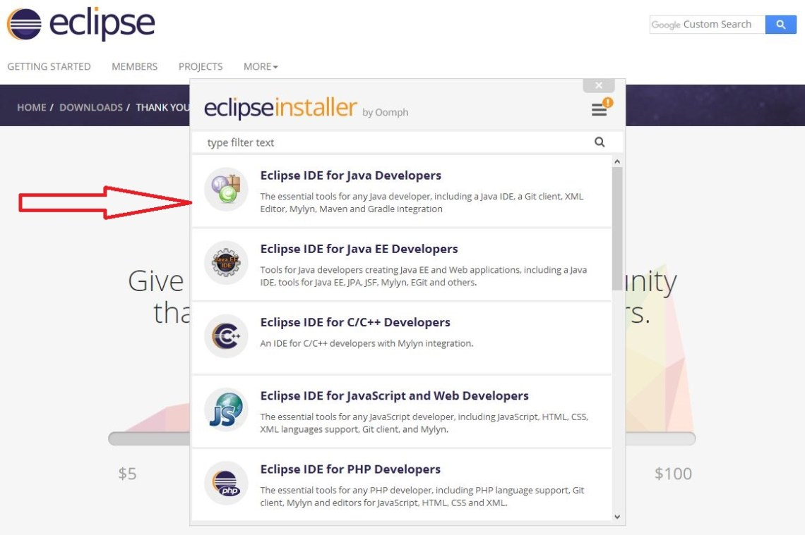

Tomado de: [www.tutobasico.com/instalar-eclipse-windows/](http://www.tutobasico.com/instalar-eclipse-windows/)

Al darle clic el propio instalador señalara la carpeta en donde se instalará y guardara todos sus datos, ahí le damos install para que comience la instalación del programa.

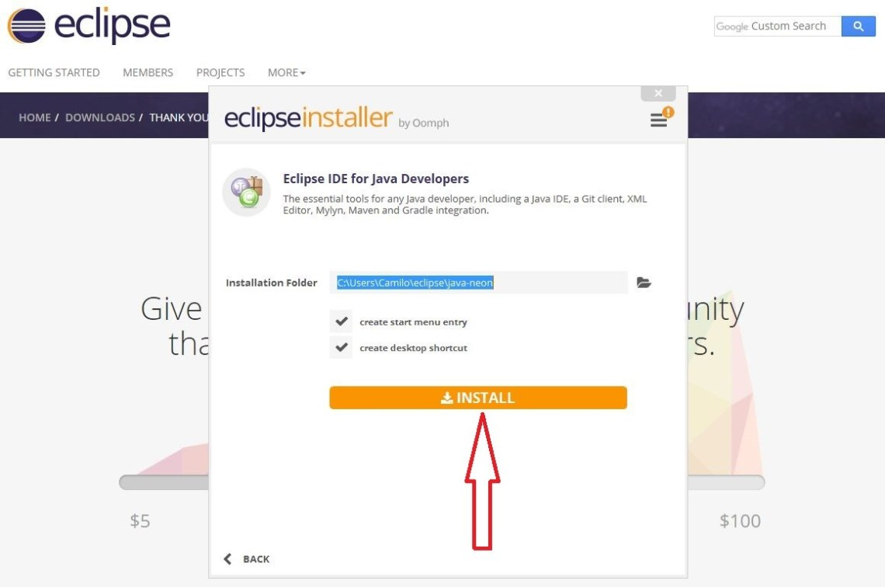

Tomado de: [www.tutobasico.com/instalar-eclipse-windows/](http://www.tutobasico.com/instalar-eclipse-windows/)

Aceptamos términos y licencias de eclipse.

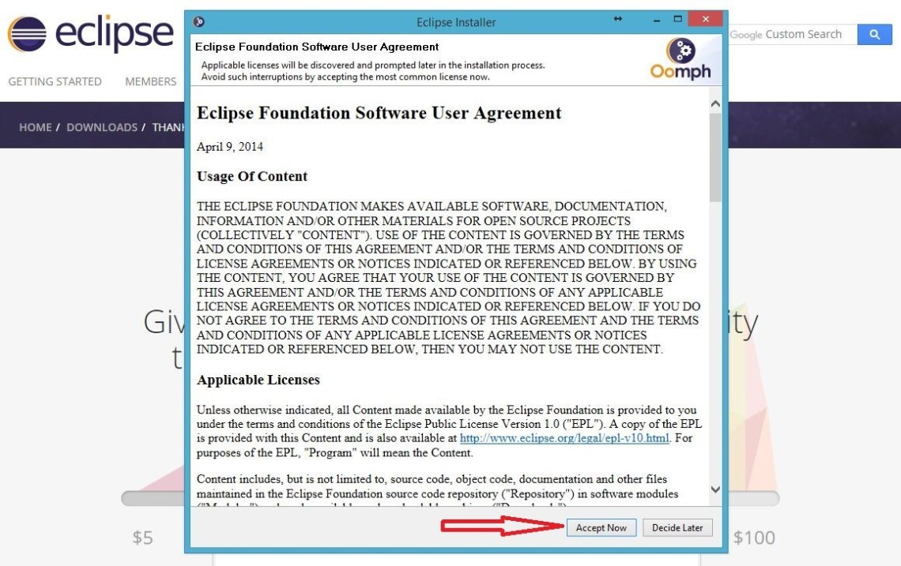

Tomado de: [www.tutobasico.com/instalar-eclipse-windows/](http://www.tutobasico.com/instalar-eclipse-windows/)

Luego de hacer eso comenzara la descarga e instalación del programa.

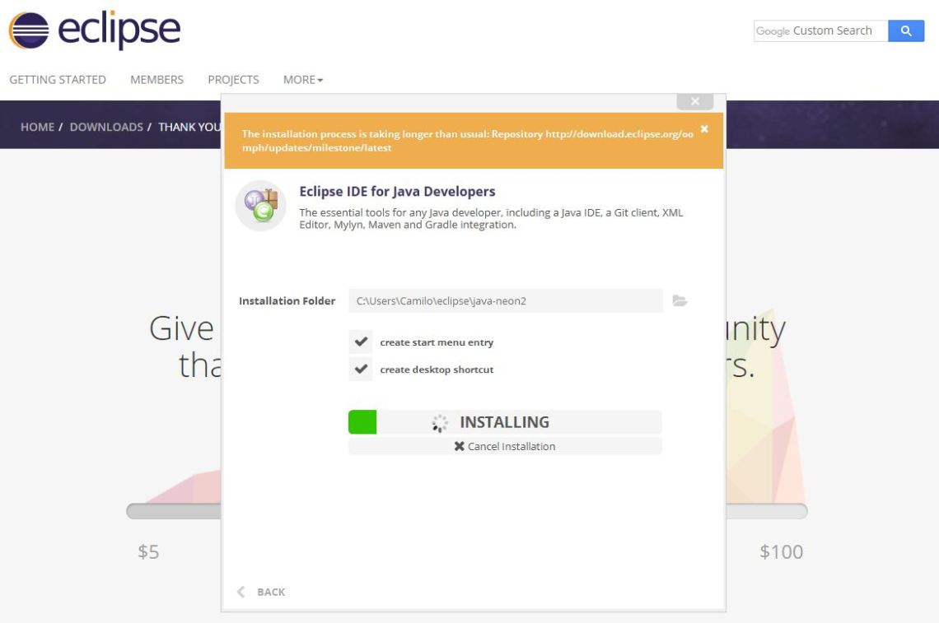

Tomado de: [www.tutobasico.com/instalar-eclipse-windows/](http://www.tutobasico.com/instalar-eclipse-windows/)

Al terminar la instalación de le damos en launch para la primera configuración.

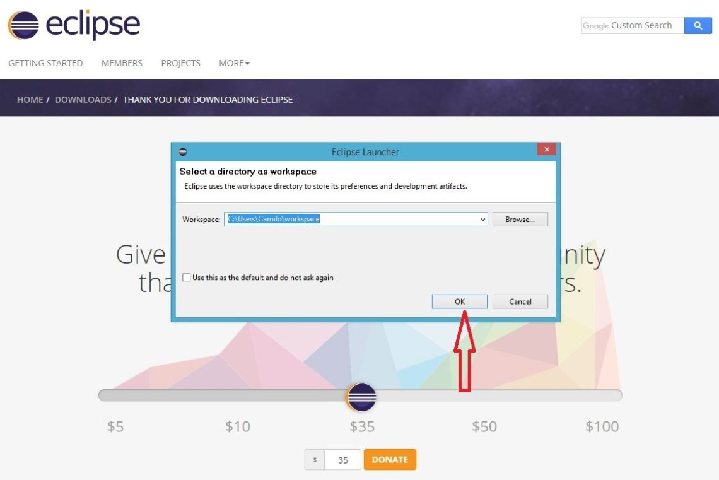

Tomado de: [www.tutobasico.com/instalar-eclipse-windows/](http://www.tutobasico.com/instalar-eclipse-windows/)

Luego de hacer todo lo anterior correctamente se nos abrirá la interfaz de eclipse para java.  
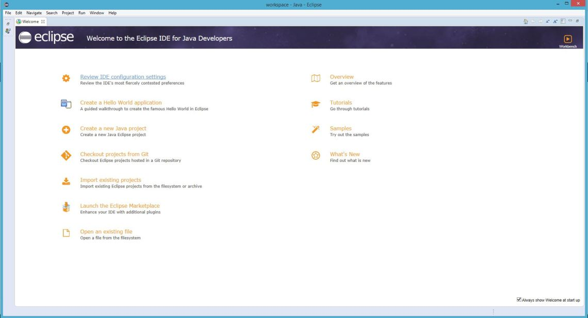

Tomado de: [www.tutobasico.com/instalar-eclipse-windows/](http://www.tutobasico.com/instalar-eclipse-windows/)

Package y librerías

¿Qué son?

Son componentes de cada lenguaje de programación con el fin de agrupar y comprimir la mayoría de funcionalidades del lenguaje, con el fin de evitar la mayor cantidad de líneas de código para crear cada librería. Para llamar a cada una se necesita poner la palabra import**.**

Como se sabemos en la creación se aplicaciones en java ya sea para escritorio o para móviles se necesita implementar la programación con clases, polimorfismo, etc. Cada uno de ellos se redondeará con la palabra Packagey dentro de él conlleva cada clase que se necesite crear para el aplicativo, y dentro de cada clase es donde se hace el llamado de los importpara que cada línea de código funcione correctamente con el fin de que la codificación sea limpia y correcta, Pero en programación competitiva son máximo dos o tres librerías que se llaman, pero dentro de ella se llaman muchas agregándole un asterisco al final.

Un ejemplo de una llamada de una librería seria,

**import** java.util.*;

Llama a todas las librerías y funciones dentro del paquete

Paquete a llamar

Nombre del lenguaje

Importar y llamar la librería y el paquete.

¿Cómo se crea un Package en java?

En NetBeans la creación de paquetes empieza con la creación de un java aplication, y luego de ello daremos doble clic sobre el nombre del java aplication con el fin que se despliegue las carpetas predefinidas dentro de él, luego en el source Package hacemos clic derecho y lanzara tomas las opciones y luego le daremos en new y en java Package, lo nombramos y luego de ello en el paquete creado hacemos lo mismo damos clic derecho, new pero le daremos a javaMainclass que se encuentra en other por si es la primera vez que usas NetBeans.

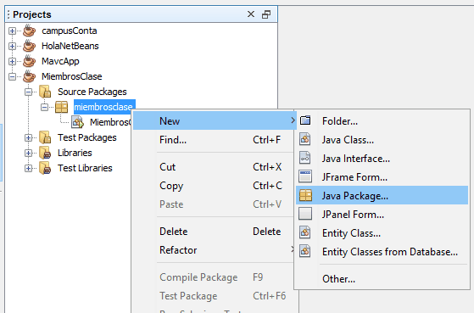

Tomado de: <https://www.campusmvp.es/recursos/post/paquetes-en-java-que-son-para-que-se-utilizan-y-como-se-usan.aspx>

Dentro de cada paquete pueden existir subpaquetes que cumplirán una función específica dentro del proyecto o aplicación que se esté creando todas estas tienen que tener una interrelación entre todas, pero no se puede hacer lo mismo de un paquete con otro y luego tratar de juntarlos y hacerlos funcionar.

Importación de las librerías y paquetes

Como se sabe las librerías son una parte esencial que traen componentes que se pueden utilizar en cualquier momento y para cualquier trabajo, esto hace que para crear un tipo de algoritmo y sea para realizar una simple suma o una concatenación como al momento de crear toda una aplicación ya que estas librerías contienen cada uno de las partes importantes para que funcione correctamente, un ejemplo básico quería para la lectura en donde se llama el paquete útil y la librería Scanner, esto permitirá el uso de esta línea de código para leer cada variable y/o datos que se necesite que entren por consola.

Los paquetes son:

* java.util
* java.lang
* java.io
* java.awt
* java.math

JAVA.UTIL

Este al ser un paquete de los usados en cualquier software creado con java o por crear, contiene muchas clases e interfaces las cuales cada una de ellas tiene su funcionalidad, en donde si no se importan cada uno de ellas no servirán algunas funciones y/o líneas de códigos, las principales y más utilizadas interfaces y clases dentro del paquete son

|  |  |
| --- | --- |
| INTERFACES EN .UTIL | CLASES EN .UTIL |
| COLLECTION | **CALENDAR** |
| COMPARATOR | **DATE** |
| ITERATOR | **HASHMAP** |
| LIST | **HASHSET** |
| MAP | **LINKENDLIST** |
| SET | **TREEMAP** |
| SORTEDMAP | **TREESET** |
| SORDEDSET |  |

**Collections**

Clases tipo envoltorio o wrapper

Este tipo de clases se encargan de como dice su nombre envolver a los datos primitivos como los son las variables estándar, tiene la opción de manipular los primitivos, con el fin de envolverlos y convertirlos de una manera en la cual le aplican todos sus contenidos.

En muchos casos o situaciones los datos primitivos son necesarios para resolver un problema en particular con sus distintas operaciones, pero le es imposible realizarlas al tener un tipo de dato así, entonces es cuando se llaman las clases envoltorios con el fin de poder utilizar ese tipo de dato con su envoltorio y las funciones totales que este tres, como consiguiente se mostrara los tipos de datos primitivos con sus respectivos envoltorios.

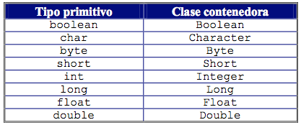

como se muestra en la anterior tabla cada uno tiene su envoltorio especifico con el fin de utilizar el tipo de dato primitivo a su máximo uso con una mayor cantidad de eficiencia, todas estas clases se encuentran en el paquete interno **java.lang.\***, en donde el * hace que se llamen todas las clases dentro de el para una mayor efectividad y reducción de código.

¿Cómo es el proceso para hacer paso a un envoltorio?

Las clasificaciones Boxing y Unboxing en los códigos y algoritmos en java son unos conceptos muy abstractos que al momento de empezar a codificar en este lenguaje no se tiene en caridad y mucho menos como sería el funcionamiento al cambiar de tipo primitivo a clase envoltorio, para la clasificación y proceso de estos conceptos hay que tener la claridad de que es un objeto y de cuáles son los tipos de datos preestablecidos de java, los tipos de datos básicos ya preestablecidos son 8 los cuales son los enteros, booleanos, chars y flotantes, todos los demás que lleguen ya son objetos.

Boxing:

Se puede entender como Boxing en java como la entrada de un tipo de dato primitivo en un tipo de dato objeto, con el fin de crear una herencia entre clase para una codificación más limpia clara y concreta, de manera que otros programadores puedan entender tu código e interpretarlo de la manera correcta.

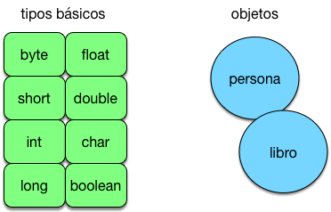

Tomado de: <https://www.arquitecturajava.com/wp-content/uploads/JavaBoxingTipos-1.gif>

Unboxing:

Este método busca extraer los datos que hayamos creados en una clase objeto con el fin de poder llamarlo en cualquier momento en cualquier parte del código ya que es de forma heredada creada en otra clase externa.

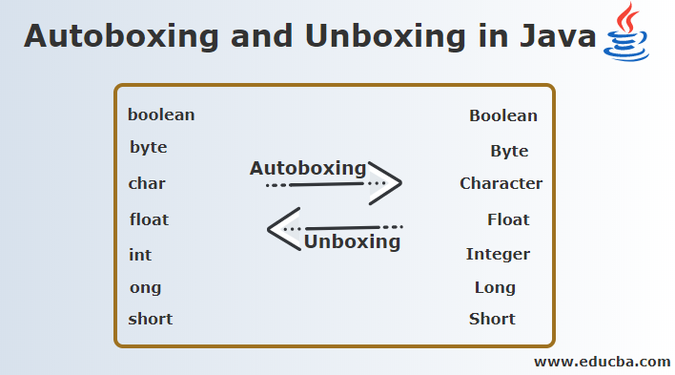

Tomado de: <https://cdn.educba.com/academy/wp-content/uploads/2019/07/Autoboxing-and-Unboxing-in-Java.png>

Un ejemplo de código de Boxing y Unboxing sería el siguiente:

**import** java.util.*;

**public** **class** Main {

**public** **static** **void** main(String args[]) {

//BOXING, INGRESADO UN VALOR PRIMITIVO EN UN ENVOLTORIO DE LA CLASE INTEGER

Integer iOb = Integer.*valueOf*(80);

//UNBOXING EXTRAYENDO EL VALOR DADO EN EL BOXING EN UNA VARIABLE DE TIPO DE PRIMITIVO

**int** i=iOb.intValue();

//IMPRESION DE LOS DATOS DEL UNBOXIN Y BOXING

System.***out***.println(i+ " "+iOb);

}

}

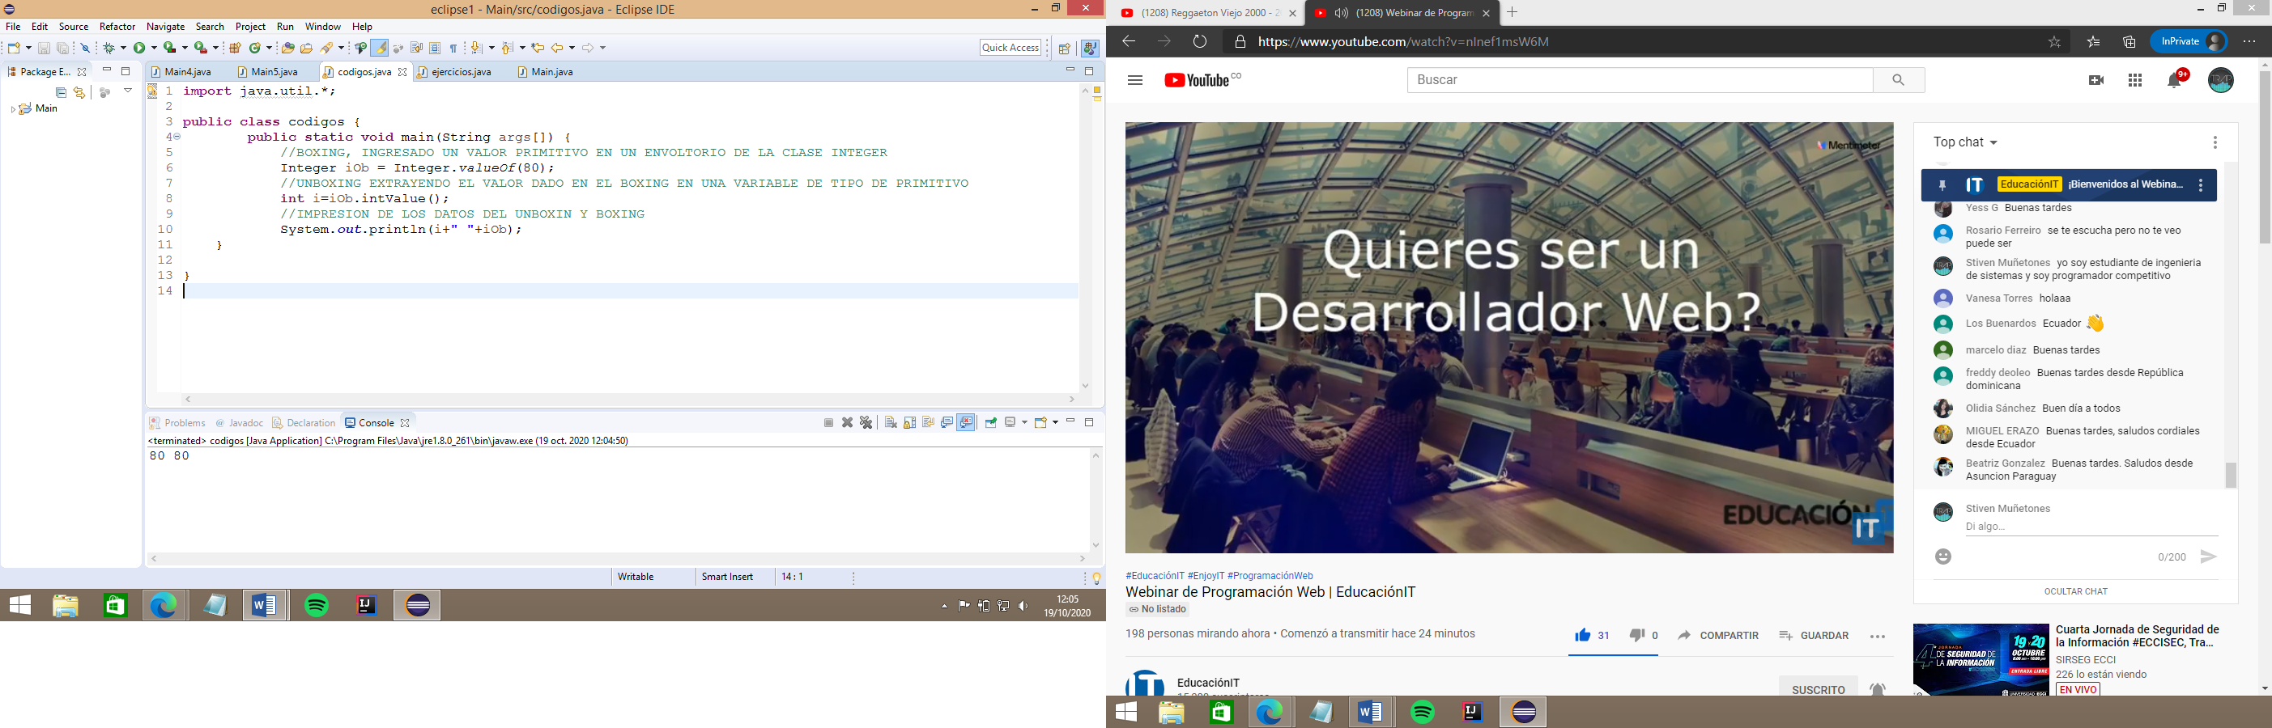

Clase Integer

Esta clase es la que se encarga de los valores numéricos que envuelve al dato primitivo int el cual tiene una restricción de memoria de 2^31 -1 para valores positivos y -2^31 para valores negativos, por lo tanto, este se usa muchas veces para la creación de estructuras básicas no tan extremas como lo podría ser una calculadora básica para hacer cálculos básicos de aritmética básica.

Hay formas de creación o estructuras básicas estándar en las cuales uno no puede crearlas o llamarla con el tipo de dato primitivo, un ejemplo de ello es crear un ArrayList (Es una forma de crear arrays dinámicos lo que significa que no tiene necesidad de decirle un tamaño como un array fijo), en donde sí se coloca en la creación del mismo un int dará un error de compilación ya que en su librería estándar se predefine que necesita el envoltorio de dicha variable de la cual se vaya a crear.

**import** java.util.*;

**public** **class** Main {

**public** **static** **void** main(String[] args) {

//array creado con envoltorio Integer

ArrayList<Integer> arr= **new** ArrayList<>();

//array creado con el dato primitivo int el cual genera error y fallo del código

ArrayList<**int**> arr2= **new** ArrayList<>();

}

}

En la mayoría de casos al llamar al envoltorio para una utilización de muchas veces de él es necesario crear unos constructores para saber de qué tipo va a ser el envoltorio, ya que puede ser el envoltorio “Integer” y puede tomar directamente los valores de un int o también se puede manejar de tipo “String”.

**import** java.util.*;

**public** **class** códigos {

// CREACION DEL METODO ENVOLTORIO INTEGER

**public** **void** metodoEnvoltorio(Integer a) {

// IMPRESION DEL DATO CON LA CONCATENACION DE LA PALABRA SEGUN SU TIPO

System.***out***.println("Integer " + a);

}

// CREACION DEL METODO DATO PRIMITIVO INT

**public** **void** metodoEnvoltorio(**int** a) {

// IMPRESION DEL DATO CON LA CONCATENACION DE LA PALABRA SEGUN SU TIPO

System.***out***.println("int " + a);

}

**public** **static** **void** main(String args[]) {

// LLAMADO DEL METODO PARA LA IMPRESION

códigos LLAMADO = **new** códigos();

// DECLARAR VALORES DE LOS METODOS Y CLASES CREADAS

Integer a1 = **new** Integer(1);

**int** a2 = 1;

// LLAMADO DE CADA CLASE PARA SU RESPECTIVA IMPRESION

LLAMADO.metodoEnvoltorio(a1);

LLAMADO.metodoEnvoltorio(a2);

}

}

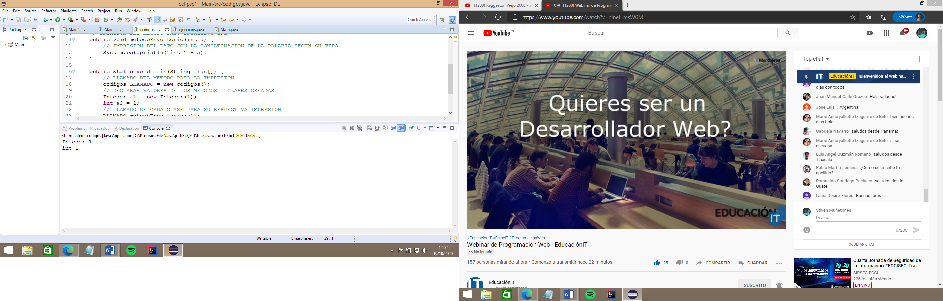

Clase Character:

La clase Character es la que se encarga de la parte de los caracteres en general, allí se pueden clasificar los caracteres numéricos, los caracteres alfabéticos y especial, siempre y cuando sean del lenguaje en español y se encuentren en la tabla del ASCII (es un código que utiliza 7 bits para representar cada carácter con el fin de darle un valor a cada uno para que se facilite el trabajo al momento de codificar String o chars).

El tipo de dato primitivo es el char que habitualmente se usa y su clase envoltorio es Character, al ser un tipo carácter tiene sus propios métodos específicas para hallar un dato o un carácter en específico, algunos de estos métodos son tipos booleanos para saber si es verdadero o falso, los métodos son:

|  |  |
| --- | --- |
| Nombre de la función | Descripción |
| isLetter(); | Verifica si el char dado es una letra. |
| isDigit(); | Verifica si el char dado es un digito. |
| isWhitespace(); | Verifica si el char es un espacio en blanco. |
| isUpperCase(); | Verifica si el char dado se encuentra en mayúsculas. |
| isLowerCase(); | Verifica si el char dado se encuentra en minúsculas. |
| toUpperCase(); | Convierte el char en mayúsculas. |
| toLowerCase(); | Convierte el char en minúsculas |
| toString(); | Convierte el char en un tipo cadena de caracteres. |

**import** java.io.PrintWriter;

**import** java.util.*;

**public** **class** códigos {

**public** **static** **void** main(String args[]) {

PrintWriter pw = **new** PrintWriter(System.***out***);

// CREACION DEL OBJECJO CHARACTER ESPECIFICANDO SU VALOR

Character ch = **new** Character('C');

pw.println("ISLETTER");

// IMPRESIONES PARA VERIFICAR SI ES UN CARACTER

pw.println(ch.*isLetter*(ch));

pw.println(Character.*isLetter*('8'));

pw.println("___________________________________________________");

pw.println("ISDIGIT");

pw.println(ch.*isDigit*(ch));

pw.println(Character.*isDigit*('1'));

pw.println("___________________________________________________");

pw.println("ISWHITESPACE");

pw.println(ch.*isWhitespace*(ch));

pw.println(Character.*isWhitespace*(' '));

pw.println("___________________________________________________");

pw.println("ISUPPERCASE");

pw.println(Character.*isUpperCase*(ch));

pw.println(Character.*isUpperCase*('N'));

pw.println("___________________________________________________");

pw.println("ISLOWERCASE");

pw.println(Character.*isLowerCase*(ch));

pw.println(Character.*isLowerCase*('N'));

pw.println("___________________________________________________");

pw.println("TOUPPERCASE");

pw.println(Character.*toUpperCase*('b'));

pw.println(Character.*toUpperCase*('c'));

pw.println("___________________________________________________");

pw.println("TOLOWERCASE");

pw.println(Character.*toLowerCase*('B'));

pw.println(Character.*toLowerCase*('C'));

pw.println("___________________________________________________");

pw.println("TOSTRING");

pw.println(Character.*toString*('t'));

pw.println(Character.*toString*('H'));

pw.close();

}

}

Como podemos observar la clase Character puede contener cualquier tipo de carácter que se encuentre en la tabla ASCII y se puede hacer modificaciones y verificaciones para facilitar muchos trabajos que toque realizar con este tipo de variable.

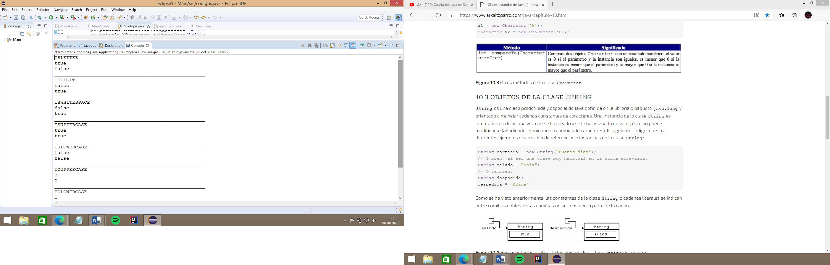

Clase tipo String:

La clase String es una de las más importantes por no decir la más importante, ya que esta trabaja con cadenas de caracteres haciéndola la más utilizada en las aplicaciones hechas con java, son tan utilizados ya que con estas cadenas se pueden almacenar texto el cual también se puede procesar de manera que se puede capturar lo que ingresa un usuario o también lo que traigan de otro lado y sea una cadena de texto se puede guardar e igual procesar con el fin de hacer muchas operaciones. Esta clase tiene una serie de funciones muy útiles para acceder, modificar todos los caracteres que se encuentren en dicha cadena, cabe aclarar que en un String se pueden incluir caracteres alfabéticos, numéricos, especiales y signos de puntuación.

|  |  |
| --- | --- |
| MÉTODO | DESCRIPCIÓN |
| length() | Devuelve todo el tamaño de la cadena |
| indexOf(‘caracter’) | Devuelve la posición de la primera aparición de *carácter* dentro del String. Devuelve -1 si no lo encuentra. |
| lastIndexOf(‘caracter’) | Devuelve la posición de la última aparición de *carácter* dentro del String. Devuelve -1 si no lo encuentra. |
| charAt(n) | Muestra el carácter de la posición n |
| substring(n1,n2) | Devuelve la subcadena desde la posición n1 hasta n2 - 1 |
| toUpperCase() | Convierte la cadena en Mayúscula |
| toLowerCase() | Convierte la cadena en minúscula |
| equals(otroString) | Compara dos String y devuelve true si son iguales |
| equalsIgnoreCase(otroString) | Igual que equals pero sin considerar mayúsculas y minúsculas |
| compareTo(OtroString) | Devuelve 0 si las dos cadenas son iguales. <0 si la primera es alfabéticamente menor que la segunda ó >0 si la primera es alfabéticamente mayor que la segunda. |
| compareToIgnoreCase(OtroString) | Igual que compareTo pero sin considerar mayúsculas y minúsculas. |
| valueOf(N) | Convierte la variable N a String. N puede ser de cualquier tipo de dato. |

Tomado de: [Programación Java: Clase String (puntocomnoesunlenguaje.blogspot.com)](http://puntocomnoesunlenguaje.blogspot.com/2013/02/clase-string.html).

Al momento de usar los String como se pueden llamar datos de tipo carácter y datos de tipos numéricos, pueden llamar cada instancia cuando se necesite ya que cada desarrollador el utilizar String lo que hará es reducir el tiempo y reducción de líneas de código al no tener que crear muchas variables de otros tipos ya que en esta se pueden hacer directamente, un ejemplo de esto sería el comento de utilizar una lectura rápida de tipo String para el procesamiento de datos ingresados por teclado, como lo sería el BufferedReader.

**import** java.io.*;

**public** **class** códigos {

**public** **static** **void** main(String args[]) **throws** IOException {

//Lectura rapida mediante String

BufferedReader br = **new** BufferedReader(**new** InputStreamReader(System.***in***));

//Impresión rapida mediante ejecución String

PrintWriter pw = **new** PrintWriter(System.***out***);

Integer Prueba1 = Integer.*parseInt*(br.readLine());

Integer Prueba2 = Integer.*parseInt*(br.readLine());

pw.println(Prueba1 + Prueba2);

pw.println("___________________________");

String cadenita = br.readLine();

pw.println(cadenita);

pw.println("___________________________");

Double Pruebadecimal = Double.*parseDouble*(br.readLine());

pw.println(Pruebadecimal);

pw.println("___________________________");

pw.close();

}

}

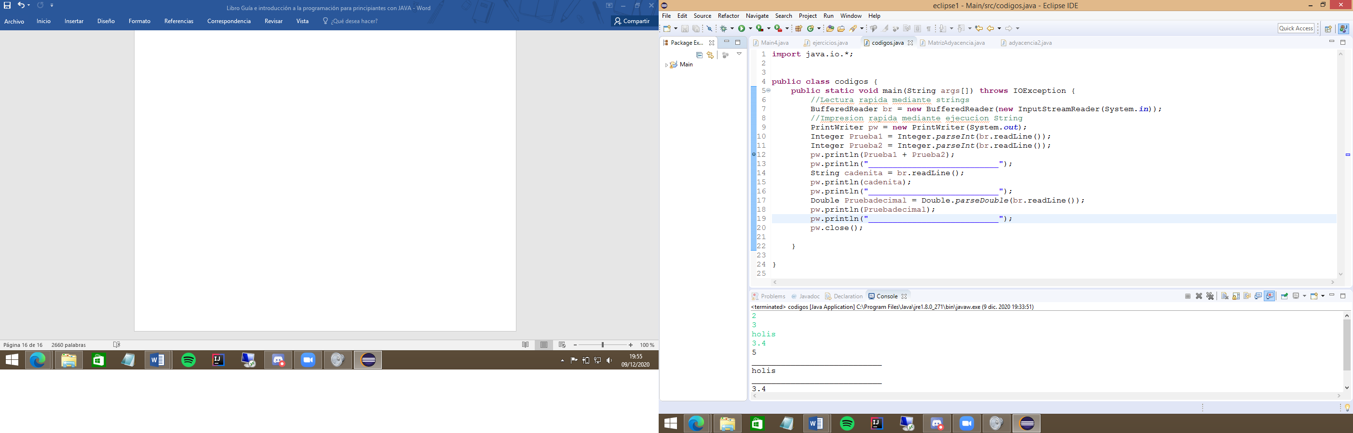

Esto sería un ejemplo de una lectura de datos mediante la lectura rápida por String, esto hace que su ejecución y compilación sea mas rápida.